Отчет о тестировании
За период с 10 октября 2025 по 27 октября 2025 было проведено тестирование сайта Урал Опера Балет. Целью тестирования сайта является проверка корректной работы некоторых его функциональных возможностей на последних версиях браузеров с типовыми сценариями его использования. Тестирование выполнялось вручную и автоматически.
Статистика

В ходе тестирования было разработано и успешно выполнено 158 тест-кейсов ручного тестирования и 6 тест-кейсов автотеста, охватывающих спектр функциональности и сценариев использования.
Общее число проведенных проверок составило 164, что включает в себя проверки тест-кейсов в нескольких браузерах, таких как Google Chrome и Mozilla Firefox. Это позволило удостовериться в том, что сайт проходит проверку в различных окружениях и обеспечивает надежное и стабильное поведение независимо от используемого браузера.

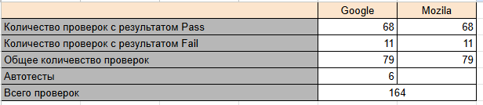

Вывод по результатам испытаний сайта Урал Опера Балет
В процессе испытаний сайта было выявлено 22 ошибок:
Major (Значительная ошибка) – 14
Minor (Незначительная ошибка) – 8
В процессе тестирования было выявлено 14 значительных дефекта, связанных с некорректной работой основной части регистрации , авторизации и покупка билетов. Ошибки не критичны или есть возможность для работы с тестируемой функцией, также присутствуют в этих разделах.
Незначительные ошибки не нарушают тестируемой части приложения, однако являются очевидными проблемами пользовательского интерфейса.

В целом, на основе анализа багов, можно заключить, что некоторые функциональные возможности веб-сайта работают корректно и удовлетворяют потребностям пользователя. Тем не менее найденные ошибки требуют внимания. Оптимизация пользовательского опыта, даже в деталях, содействует общей положительной репутации веб-ресурса.
В качестве рекомендаций могу предложить добавить функции: Связать актёров и спектакли для того, чтобы было легче найти спектакль с определенным актером.
Сразу писать в календаре композитора, чтобы не пришлось открывать каждый спектакль и смотреть.
Сделать поиск.

